Eglise de Gaubert village
Samedi 16 février 2019
18h30

Chants polyphoniques à cappella
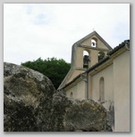
Avec les groupes
FIORE et BOULEGADIS

Organisé par l’Association patrimoine gaubert village

PARTICIPATION LIBRE NE PAS JETER SUR LA VOIE PUBLIQUE

